Ростовская область представляет на форуме «Сочи-2013» рекордные 120 проектов на общую сумму свыше 680 млрд рублей
НОВОСТИ | 26 сентября, 13:58
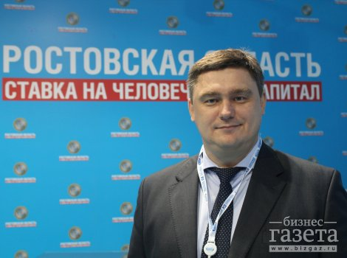 | :
Количество проектов в четыре раза превышает прошлогодние показатели.
«Я думаю, что мы завтра превзойдем рекорд по объему и количеству подписанных соглашений с компаниями-инвесторами. В прошлом году губернатор Голубев установил исторический рекорд: было подписано, если не ошибаюсь, 10 соглашений на сумму чуть больше 38 млрд рублей. В этом году для нас уже очевидно, что мы этот результат превзойдем в разы», — прокомментировал БГ генеральный директор Агентства инвестиционного развития Ростовской области Игорь Бураков.
Имена компаний, с которыми будут подписаны договоры, пока не разглашаются.
Напомним, на экспозиции Ростовской области, размещенной на плозадке форума, представлен «Деньгопровод» — кран, из которого поток инвестиций притягивается в Ростовскую область, а также главный магнит для инвестиций – жители Ростовской области, донской человеческий капитал. Сама Ростовская область представлена в виде карты из приветливых лиц жителей донского региона, в том числе — знаменитостей.
Кроме того, область представила инфраструктурные проекты, связанные с развитием транспортного комплекса Ростовской агломерации (включая новый аэропорт «Южный»); проект строительства стадиона к Чемпионату мира по футболу 2018 (инвестиции в спорт, здоровый образ жизни); проект освоения Левобережной зоны Ростова-на-Дону (расширение пространства мегаполиса, улучшение транспортной ситуации, создание нового городского центра, современных объектов спорта и рекреации, а в совокупности – повышение уровня жизни горожан).
XII Международный инвестиционный форум стартовал сегодня и продлится до 29 сентября.

Смотреть видео http://bizgaz.ru/2013/09/26/sochi-2013.html

